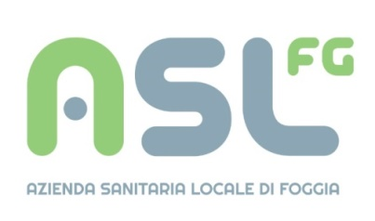

URP Comunica

Come da trasmissione da:

DIPARTIMENTO DI PREVENZIONE SERVIZIO IGIENE E SANITA’PUBBLICA
“AREA SUD”

del 14/12/2018

OGGETTO: nuovi orari di apertura degli ambulatori preposti al rilascio di Certificazioni medico-legali.

Per opportuna conoscenza, si comunica che per sopraggiunte esigenze organizzative, in via temporanea e provvisoria, gli ambulatori di questo servizio siti in Foggia, in piazza G. Pavoncelli, 11, preposti al rilascio di certificazioni medico-legali (patenti di guida, patenti nautiche, porto e detenzioni di armi, esonero cinture di sicurezza, cessione del 1/5 stipendio, ecc.) osserveranno, da lunedì 17 dicembre 2018, i seguenti orari di apertura:

Lunedì dalle ore 9,00 alle ore 11,30
Martedì dalle ore 9,00 alle ore 11,30
Mercoledì dalle ore 9,00 alle ore 11,30
Venerdì dalle ore 9,00 alle ore 11,30

Il Direttore del Servizio
Dr. Giovanni IANNUCCI

